Anamnesebogen:

Name / Vorname: ....................................................................................Geb. Datum:.............................

Beruf / berufliche Belastung: ..........................................................Hobby / Sport: ..................................

Schildern Sie bitte Ihre Beschwerden wegen derer Sie die physiotherapeutische Behandlung benötigen:

Bitte zeichnen Sie Ihre Beschwerden  in die nebenstehenden Körperskizzen ein.  Benutzen Sie folgende Zeichen für die Darstellung Ihrer Beschwerden.  Kribbeln / Ameisenlaufen = 000000  Stechende Schmerzen = ///////////  Brennende Schmerzen = XXXXX  Tiefe Schmerzen = ZZZZZ | 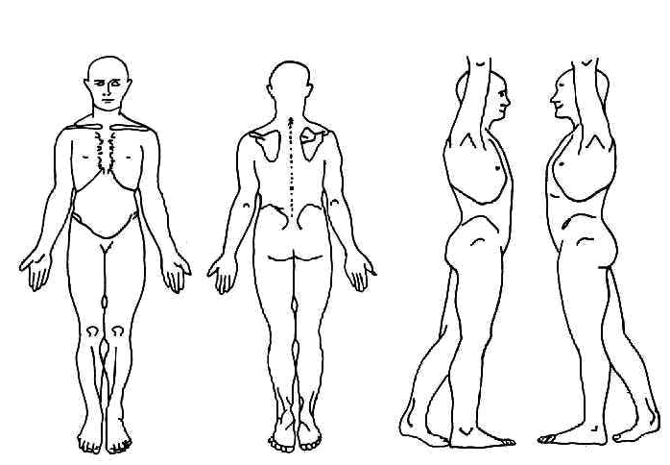

Hatten Sie bereits wegen dieser Beschwerden Behandlungen gehabt?

Nein: □ Wenn Ja welche? : .............................................................................................

Nehmen Sie wegen dieser Beschwerden Medikamente ein? Nein: □

Wenn ja, welche? .......................................................

Nehmen Sie wegen anderen Erkrankungen Medikamente ein?

Wenn ja welche und warum? .......................................................................................................

Hatten Sie wegen anderer Beschwerden bereits physiotherapeutische Behandlung? Wenn ja, welche Beschwerden und welche Behandlung?

________________________________________________________

Haben Sie Narben, wenn ja wo?

________________________________________________________

Hatten Sie in der Vergangenheit eine Operation?

________________________________________________________

Wie lange haben Sie Ihre aktuellen Beschwerden bereits?

....................Wochen ....................Monate .....................Jahre

Haben sich Ihre Beschwerden in diesem Zeitraum verändert?

________________________________________________________

Wann treten Ihre Beschwerden auf? Sind sie Tageszeitabhängig, Belastungsabhängig, mehrmals am Tag, mehrmals in der Woche, mehrmals im Monat, ständig gleichbleibend, Nachts?

Wie stark sind Ihre Schmerzen in den letzten 2-3 Tagen gewesen? Tragen Sie die Intensität bitte auf folgender Skala ein:

0 – 1 – 2 – 3 – 4 – 5 – 6 – 7 – 8 – 9 – 10

kein Schmerz schlimmster Schmerz, den Sie sich vorstellen können

Gibt es Möglichkeiten, dass Sie Ihre Beschwerden lindern?

Hatten Sie in der Vergangenheit Beschwerden bzw. Verletzungen am Bewegungsapparat?

Was glauben Sie, ist der Grund Ihrer Beschwerden?

Üben Sie regelmäßig Sport aus? (Welchen? Wie oft?)

Was erwarten Sie von der physiotherapeutischen Behandlung?

Mainz, den .........................

.............................................................................
Unterschrift

